Term Project Report

鄧奕辰 107501562 電機4B

1. 資料處理
2. 透過函式data_process 處理train資料與validation資料：

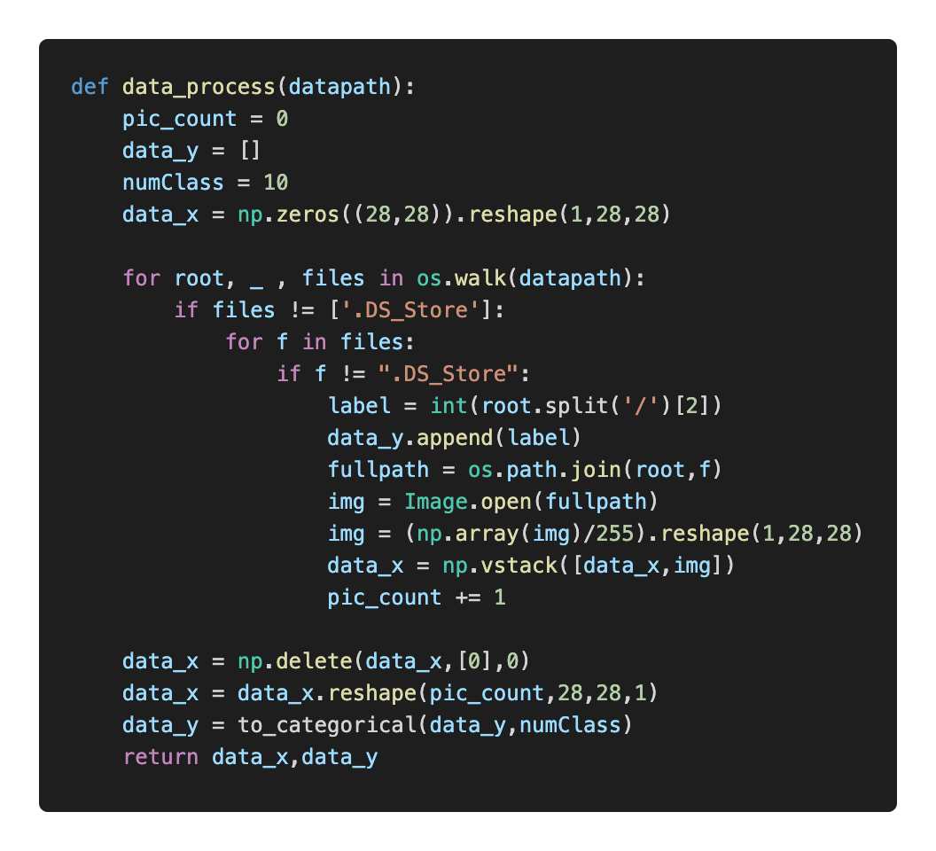

1. 根據助教所提供的資料，使用os.walk的函式取得資料夾的名稱同時也是label，並加入一些避免垃圾資料被處理的情況，將label資料存入data_y中。將圖片用Image.open函數存入img中，vstack處理後存入data_x。
2. 將train, test 的路徑載入，且獲得label資料與圖片資料：

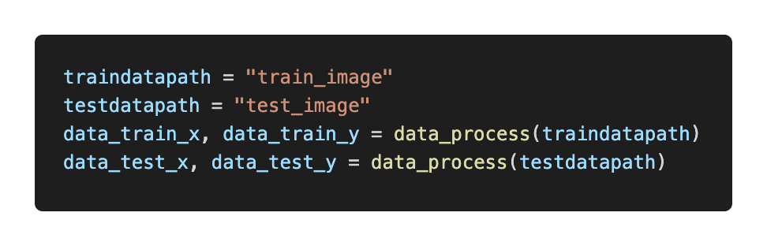

1. 模型架構
2. 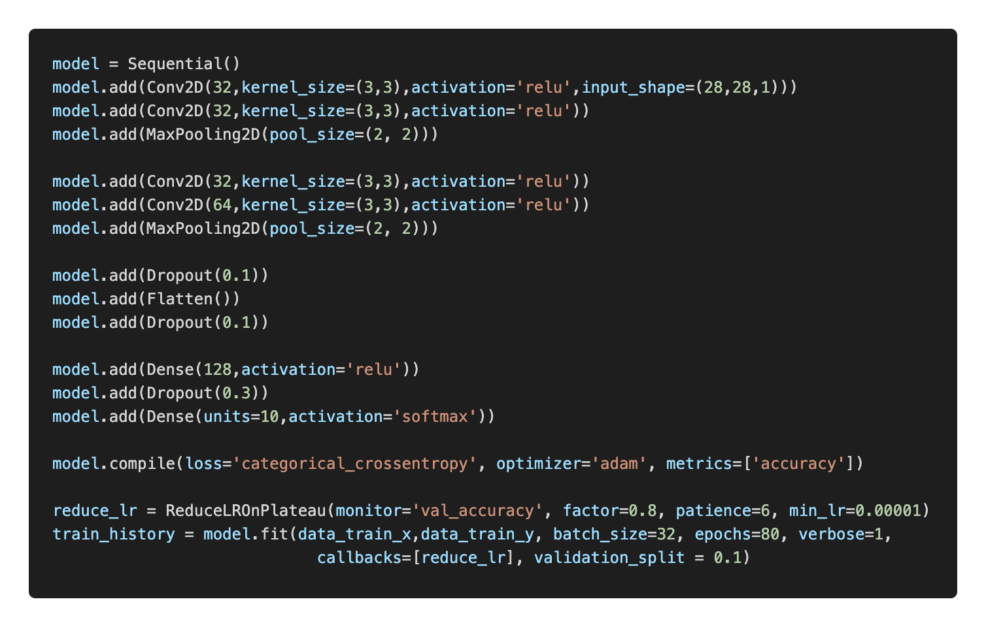Sequential建立線性的模型。
3. Conv2D建立卷基層，32張卷積，大小為3x3，activation function為relu。
4. 連續使用卷基層獲得圖型特徵。
5. MaxPooling2D建立池化層，持畫大小為2x2，使得圖型資料縮小，且表留ㄧ定程度的資訊。
6. Conv2D建立卷基層，32張卷積，大小為3x3，activation function為relu。
7. Conv2D建立卷基層，64張卷積，大小為3x3，activation function為relu，透過多次的卷基層，將圖片中的特徵，完整的取出。
8. MaxPooling2D建立池化層，持畫大小為2x2，將圖片資訊縮小至剛好大小，以利於連接接下來的全連接層。
9. Dropout層隨機斷開神經元的連接，用以防止過度擬合的問題，斷開比例0.1。
10. Flatten層將多維的特徵，轉為一維，並用以接下來的全連接層。
11. Dropout層隨機斷開神經元的連接，用以防止過度擬合的問題，斷開比例0.1。
12. Dense全連接層，有128個神經元，並透過訓練的過程，調整參數。
13. Dropout層隨機斷開神經元的連接，用以防止過度擬合的問題，斷開比例0.3。
14. Dense全連接層，有10個輸出元，並使用softmax的激勵函數，此函數可以讓10個輸出元的總合值為1。
15. 編譯，選擇adam的優化器，且損失函數為categorical_crossentropy。
16. ReduceLRonPlateau可讓訓練過程中，追蹤validation的accuracy來降低learning rate，以達到更佳的區域低點。
17. Fit 用以訓練，並將過程存入train_history中，其中epoch為80，batch_size為32。
18. 結果
19. 透過evaluate函數，測試test資料集：

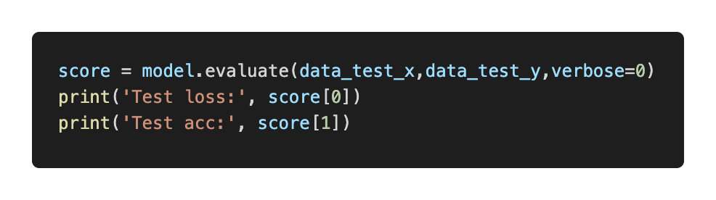

且結果為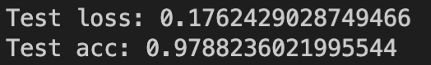

1. 將train_history中的資料做圖，分別為loss曲線與accuracy曲線：

